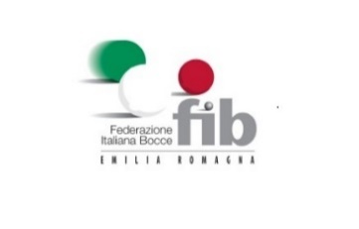
F.I.B. COMITATO REGIONE EMILIA ROMAGNA aggiornamento: 28/04/2025
CALENDARIO GARE ANNO SPORTIVO 2025
LUGLIO
 |  |  |  |  | NAZIONALI |  |  | REGIONALI
Data | Giorno | Com | Societa’ | Denominazione | Spec | For | Cat | Spec | For | Cat | Rp | Note | Nulla/osta | Direttore
05/07/25 | SAB
05/06 - 07 | S/D |  | CAMPIONATI ITALIANI ASSOLUTI A - AF – Raffa,Volo,Petanque – Soc. Persicetana (BO)
06/07/25 | DOM
07/07- 11/07 | SER | ROM | Città di Forlì | 11° Trofeo Città di Forlì |  |  |  | Ind. | 16 | BCD | R |  | 008/073/25RO
07/07- 11/07 | SER | PR | Traversetolese | 2° Tr. Circolo Canossa | Ind. | 32 | A |  |  |  |  | Riservata INVITO
12/07/25 | SAB
12/07/25 | SAB
13/07/25 | DOM | ROM | Libertas | 16° Tr. Libertas | Ind | 64 | ABCD |  |  |  |  | SPT
13/07/25 | DOM
14/07- 18/07 | SER | M/R | Corlese | 30° G.P. Madonna della Neve |  |  |  | Cop. 16 ac/bb +16 cc |  |  | R |  | 008/074/25MR
14/07- 24/07 | SER | PC | Fontanella | Da Definire |  |  |  | Cop. | 32 | ABCD | R | ( ! ) | 008/075/25PC
19/07/25 | SAB
20/07/25 | DOM
20/07/25 | DOM | ROM | Cattolica | Trofeo Città di Cattolica | Ind. | 64 | ABCD |  |  |  |  | SPT
21/07- 25/07 | SER | M/R | Rinascita | Mem. Soci |  |  |  | Cop. | 32 | BCD |  |  | 008/099/25MR
21/07- 25/07 | SER
26/07/25 | SAB
26/07/25 | SAB | PR | Salsese | Da Definire |  |  |  | Cop. | 32 | ABCD | R | Nottur. | 008/076/25PR
27/07/25 | DOM
28/07- 08/08 | SER | PC | Quartiere 4 | Da Definire |  |  |  | Cop. | 32 | ABCD | R |  | 008/077/25PC

F: femminile --- (+) finali al sabato --- (!) finali al giovedì

